**ОБЩЕСТВО С ОГРАНИЧЕННОЙ**

 **ОТВЕТСТВЕННОСТЬЮ**

**«СЕВЕР»**

**Актуализация схемы теплоснабжения муниципального образования «Муниципальный округ Алнашский район Удмуртской Республики» на период до 2033 года**

**(Актуализация на 2024 год)**



**Глава 14. Ценовые (тарифные) последствия**

**2023 г.**

Оглавление

Тарифно-балансовые расчетные модели теплоснабжения потребителей по каждой системе теплоснабжения; 3

Тарифно-балансовые расчетные модели теплоснабжения потребителей по каждой единой теплоснабжающей организации; 5

Результаты оценки ценовых (тарифных) последствий реализации проектов схемы теплоснабжения на основании разработанных тарифно-балансовых моделей 5

##### **Тарифно-балансовые расчетные модели теплоснабжения потребителей по каждой системе теплоснабжения;**

Основным направление развития системы централизованного теплоснабжения выбрано сохранение существующей схемы теплоснабжения, с проведением работ по реконструкции и модернизации объектов теплоснабжения Реализация рекомендуемых мероприятий позволит сократить потери тепловой энергии, повысить надежность эффективность использования котельно-печного топлива, а также повысить надежность теплоснабжения потребителей.

Прогнозные тарифы рассчитаны на основе экспертных оценок и могут пересматриваться по мере появления уточненных прогнозов социально-экономического развития по данным Минэкономразвития РФ (прогнозов роста цен на топливо и электроэнергию, ИПЦ и других индексов-дефляторов) и с учетом возможного изменения условий реализации мероприятий схемы теплоснабжения.

Индексы-дефляторы, принятые для прогноза производственных расходов и тарифов на покупные энергоносители и воду определены на основе следующих документов:

* Прогноз социально-экономического развития РФ на 2024 год и на плановый период 2025 и 2026 годов (опубликован на сайте Минэкономразвития РФ, от 18.09.2017 г.);
* Прогноз долгосрочного социально-экономического развития РФ на период до 2030 года (опубликован на сайте Минэкономразвития РФ 08.11.2013 г.);
* Прогноз социально-экономического развития Российской Федерации на период до 2036 года (опубликован на сайте Минэкономразвития РФ, от 28.11.2018 г.).

Таблица 47 – Индексы-дефляторы, принятые для прогноза производственных расходов и тарифов на покупные энергоносители и воду

|  |  |  |  |  |  |  |  |  |  |  |  |  |  |  |  |  |
| --- | --- | --- | --- | --- | --- | --- | --- | --- | --- | --- | --- | --- | --- | --- | --- | --- |
| **Наименование** | **2019** | **2020** | **2021** | **2022** | **2023** | **2024** | **2025** | **2026** | **2027** | **2028** | **2029** | **2030** | **2031** | **2032** | **2033** | **2034** |
| Индекс потребительских цен (ИПЦ),  ***IИПЦ,i*** | 1,047 | 1,043 | 1,045 | 1,044 | 1,043 | 1,043 | 1,023 | 1,022 | 1,02 | 1,02 | 1,02 | 1,02 | 1,02 | 1,02 | 1,02 | 1,02 |
| Индекс роста оптовой цены на природный газ (для всех категорий потребителей, за исключением  населения), ***IПГ,i*** | 1,039 | 1,042 | 1,04 | 1,04 | 1,04 | 1,04 | 1,026 | 1,024 | 1,022 | 1,021 | 1,02 | 1,02 | 1,02 | 1,02 | 1,02 | 1,02 |
| Индекс роста цены на природный  газ, ***IКУ,i*** | 1,044 | 1,041 | 1,04 | 1,042 | 1,043 | 1,045 | 1,04 | 1,038 | 1,038 | 1,038 | 1,036 | 1,036 | 1,036 | 1,036 | 1,036 | 1,036 |
| Индекс роста цены на электроэнергию (для всех категорий потребителей, за исключением  населения), ***IЭЭ,i*** | 1,03 | 1,03 | 1,023 | 1,024 | 1,024 | 1,024 | 1,025 | 1,024 | 1,036 | 1,015 | 0,983 | 0,982 | 1,00 | 1,00 | 1,00 | 1,00 |
| Индекс роста цены на услуги водоснабжения/водоотведения,  ***IВС/ВО*** | 1,04 | 1,04 | 1,041 | 1,037 | 1,035 | 1,034 | 1,033 | 1,031 | 1,029 | 1,028 | 1,027 | 1,027 | 1,027 | 1,027 | 1,027 | 1,027 |
| Индекс роста цены на покупную  тепловую энергию, ***IТЭ,i*** | 1,042 | 1,041 | 1,04 | 1,04 | 1,04 | 1,04 | 1,04 | 1,04 | 1,039 | 1,039 | 1,039 | 1,039 | 1,039 | 1,039 | 1,039 | 1,039 |

Тарифно-балансовые модели теплоснабжения потребителей приведены в таблице 1.

Таблица 1 - Тарифно-балансовые модели теплоснабжения потребителей

|  |  |  |  |  |  |  |  |  |  |
| --- | --- | --- | --- | --- | --- | --- | --- | --- | --- |
| Наименование показателя | 2019 | 2020 | 2021 | 2022 | 2023 | 2024 | 2025 | 2030 | 2033 |
| **МУП «Теплосервис» с. Алнаши (системы теплоснабжения от котельных по адресу: ул. Пушкинская, 11, ул. Восточная, 10а, ул. Заводская, 10а)** | | | | | | | | | |
| Выработка тепловой энергии, Гкал | 20861,2 | 20857,9 | 20854,6 | 20851,3 | 20848,0 | 20844,7 | 20841,4 | 20825,0 | 20815,2 |
| Собственные нужды, Гкал | 544,8 | 544,7 | 544,6 | 544,5 | 544,5 | 544,4 | 544,3 | 543,9 | 543,6 |
| Потери в тепловой сети, Гкал | 20316,4 | 20313,2 | 20309,9 | 20306,7 | 20303,5 | 20300,3 | 20297,1 | 20281,1 | 20271,6 |
| Отпуск в тепловую сеть, Гкал | 1620,3 | 1617,1 | 1613,8 | 1610,6 | 1607,4 | 1604,2 | 1601,0 | 1585,0 | 1575,5 |
| Объем полезного отпуска тепловой энергии, Гкал | 18696,1 | 18696,1 | 18696,1 | 18696,1 | 18696,1 | 18696,1 | 18696,1 | 18696,1 | 18696,1 |
| Необходимая валовая выручка, тыс. руб. | 32780,246 | 33744,030 | 34685,192 | 35567,087 | 37090,587 | 38679,357 | 39562,728 | 43731,713 | 46386,725 |
| Тариф на тепло, руб./Гкал | 1753,32 | 1804,87 | 1855,21 | 1902,38 | 1983,87 | 2068,85 | 2116,10 | 2339,08 | 2481,09 |
| **МУП «Теплосервис» с. Алнаши (системы теплоснабжения от котельных по адресу: ул. Векшиной, 5а, ул. Комсомольская, 14)** | | | | | | | | | |
| Выработка тепловой энергии, Гкал | 4173,5 | 4173,3 | 4173,0 | 4172,7 | 4172,5 | 4172,2 | 4171,9 | 4170,6 | 4169,8 |
| Собственные нужды, Гкал | 116,7 | 116,7 | 116,7 | 116,7 | 116,7 | 116,7 | 116,7 | 116,7 | 116,6 |
| Потери в тепловой сети, Гкал | 4056,8 | 4056,5 | 4056,3 | 4056,0 | 4055,7 | 4055,5 | 4055,2 | 4053,9 | 4053,1 |
| Отпуск в тепловую сеть, Гкал | 132,8 | 132,5 | 132,3 | 132,0 | 131,7 | 131,5 | 131,2 | 129,9 | 129,1 |
| Объем полезного отпуска тепловой энергии, Гкал | 3924,0 | 3924,0 | 3924,0 | 3924,0 | 3924,0 | 3924,0 | 3924,0 | 3924,0 | 3924,0 |
| Необходимая валовая выручка, тыс. руб. | 6953,485 | 7245,705 | 7321,085 | 7765,792 | 8099,194 | 8446,911 | 8640,629 | 9555,578 | 10138,510 |
| Тариф на тепло, руб./Гкал | 1772,04 | 1846,51 | 1865,72 | 1979,05 | 2064,01 | 2152,63 | 2202,00 | 2435,16 | 2583,72 |
| **ИП Котова Т.В. с. Алнаши (системы теплоснабжения от котельных по адресу: ул. Ленина, 33)** | | | | | | | | | |
| Выработка тепловой энергии, Гкал | 375,24 | 375,24 | 375,24 | 375,24 | 375,24 | 375,24 | 375,24 | 375,24 | 375,24 |
| Собственные нужды, Гкал | 123,81 | 123,81 | 123,81 | 123,81 | 123,81 | 123,81 | 123,81 | 123,81 | 123,81 |
| Потери в тепловой сети, Гкал | 0 | 0 | 0 | 0 | 0 | 0 | 0 | 0 | 0 |
| Отпуск в тепловую сеть, Гкал | 7 | 7 | 7 | 7 | 7 | 7 | 7 | 7 | 7 |
| Объем полезного отпуска тепловой энергии, Гкал | 375,24 | 375,24 | 375,24 | 375,24 | 375,24 | 375,24 | 375,24 | 375,24 | 375,24 |
| Необходимая валовая выручка, тыс. руб. | 852,528 | 870,083 | 915,654 | 942,618 | 983,150 | 1025,426 | 1049,011 | 1160,464 | 1231,493 |
| Тариф на тепло, руб./Гкал | 1813,89 | 1851,24 | 1948,20 | 1892,39 | 2044,93 | 2241,11 | 2231,94 | 2469,07 | 2620,20 |

##### **Тарифно-балансовые расчетные модели теплоснабжения потребителей по каждой единой теплоснабжающей организации;**

Результаты расчета тарифно-балансовых моделей теплоснабжения потребителей приведены в таблице 1.

В соответствии с действующим в сфере государственного ценового регулирования законодательством тариф на тепловую энергию, отпускаемую организацией, должен обеспечивать покрытие как экономически обоснованных расходов организации, так и обеспечивать достаточные средства для финансирования мероприятий по надежному функционированию и развитию систем теплоснабжения.

Тариф ежегодно пересматривается и устанавливается органом исполнительной власти субъекта РФ в области государственного регулирования цен (тарифов) с учетом изменения экономически обоснованных расходов организации и возможных изменений условий реализации инвестиционной программы.

Законодательством определен механизм ограничения предельной величины тарифов путем установления ежегодных предельных индексов роста, а также механизм ограничения предельной величины платы за ЖКУ для граждан путем установления ежегодных предельных индексов роста.

При этом возмещение затрат на реализацию рекомендуемых мероприятий организации, осуществляющей регулируемые виды деятельности в сфере теплоснабжения, может потребовать установления для организации тарифов на уровне выше установленного федеральным органом предельного максимального уровня.

Решение об установлении для организации тарифов на уровне выше предельного максимального принимается органом исполнительной власти субъекта РФ в области государственного регулирования тарифов (цен) самостоятельно и не требует согласования с федеральным органом исполнительной власти в области государственного регулирования тарифов в сфере теплоснабжения.

##### **Результаты оценки ценовых (тарифных) последствий реализации проектов схемы теплоснабжения на основании разработанных тарифно-балансовых моделей**

Основным направление развития системы централизованного теплоснабжения выбрано реализация мероприятий по сохранению существующей системы, с проведением работ по ремонту оборудования и заменой ненадежных участков тепловых сетей, а также заменой и ремонтом устаревшего оборудования. Динамика изменения тарифов приведена на рисунке 1.

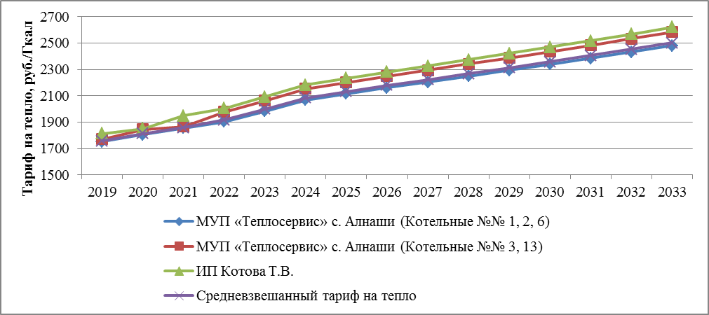

Рисунок 1 – Динамика изменения тарифов на услуги теплоснабжения

Расчетная величина средневзвешенного тарифа на тепло для потребителей к 2034 году увеличится 42,3% по сравнению с величиной тарифа на 2022 г. Среднее ежегодное увеличение средневзвешенного тарифа составляет 2,5%.